Лабораторная работа № 10
Тема: Численное интегрирование
1) Постановка задачи:
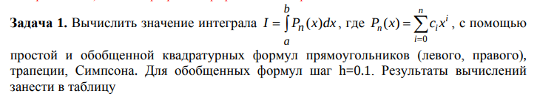
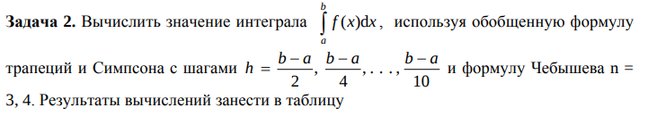
2) Необходимый теоретический материал (формулы)
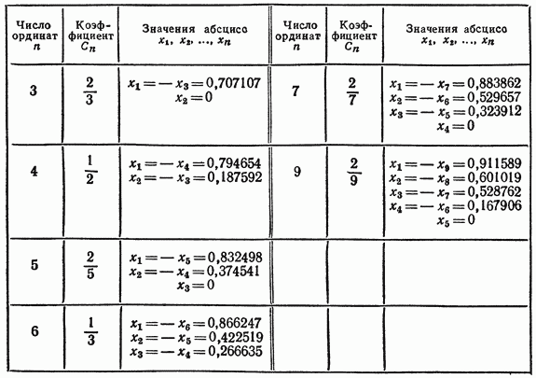

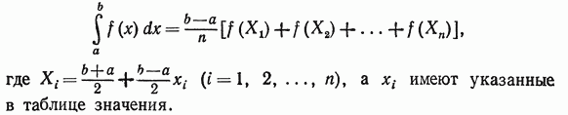

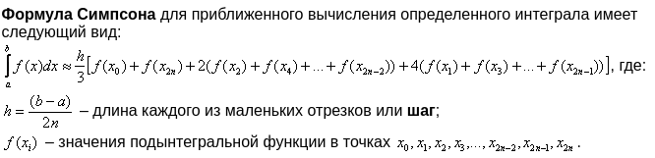
3) Текст программы (смотрите второй файл). Результаты вычислений:
Метод левого прямоугольника: 2.1
Метод правого прямоугольника: 58.800000000000004
Метод трапеции: 30.450000000000003
Метод Симпсона: 13.6875
Метод левого прямоугольника (обобщённый): 11.754244999999985
Метод правого прямоугольника (обобщённый): 13.644244999999978
Метод трапеции (обобщённый): 12.699244999999982
Метод Симпсона (обобщённый): 12.675001249999983

Метод трапеций (h = (b-a)/2): -21.900488146636114
Метод Симпсона (h = (b-a)/2): -2.4943648558331297

Метод трапеций (h = (b-a)/4): -7.345895678533874
Метод Симпсона (h = (b-a)/4): -2.44506498327495

Метод трапеций (h = (b-a)/6): -4.622792550504009
Метод Симпсона (h = (b-a)/6): -2.4460600913499695

Метод трапеций (h = (b-a)/8): -3.670272657089681
Метод Симпсона (h = (b-a)/8): -2.4463268533100235

Метод трапеций (h = (b-a)/10): -3.2295763484066873
Метод Симпсона (h = (b-a)/10): -2.4464093545468844

Метод трапеций (h = (b-a)/10000): -2.4544662994403144
Метод Симпсона (h = (b-a)/10000): -2.454465516162849

Чебышев (n = 3): -0.013035010819631099
Чебышев (n = 4): -2.950726131947107
Чебышев (n = 5): -2.694353045571523

4) Графический материал:
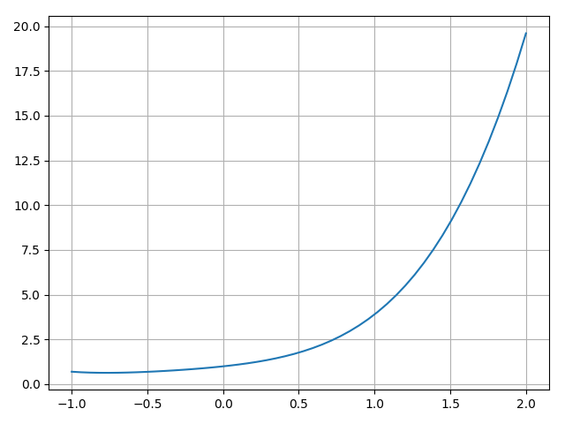

Рис. 1 — График 1-й функции

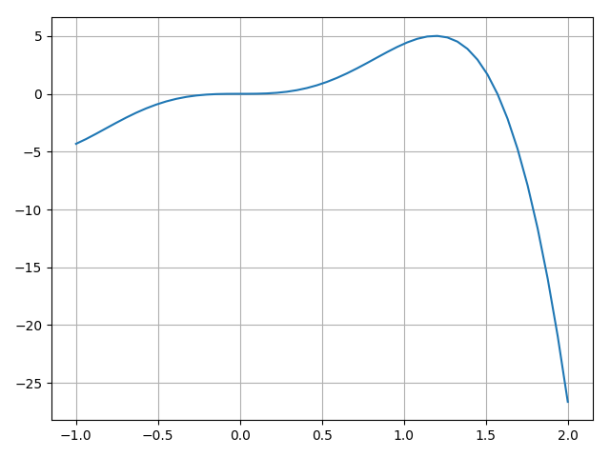

Рис. 2 — График 2-й функции

